彰化縣員東國小辦理新住民火炬計畫成果
【子計畫二~新住民火炬計畫家庭訪視人員培訓課程研習】
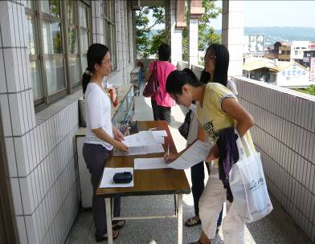 | 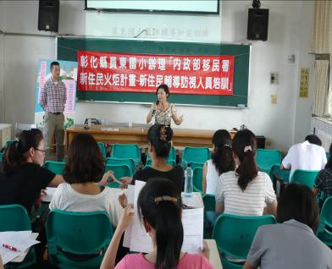
研習簽到情形 | 輔導陳主任介紹講師—鍾國誠督導，並介紹此次講題
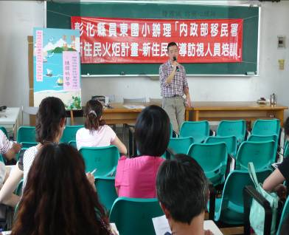 | 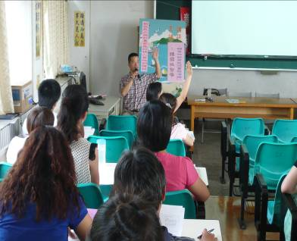
講師以幽默的方式講解輔導諮商的要領，輔導不再顯得那麼嚴肅 | 講師請大家思考被輔導的經驗，進行輔導時將更具同理心
彰化縣員東國小辦理新住民火炬計畫成果
【子計畫二~新住民火炬計畫家庭訪視人員培訓課程研習】
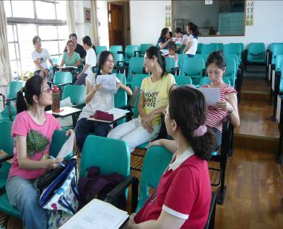 | 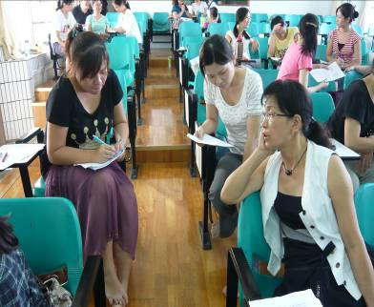
分組演練輔導諮商技巧，有些組員記錄觀察再一起分享心得 | 學員們分組討論，並記下分享心得
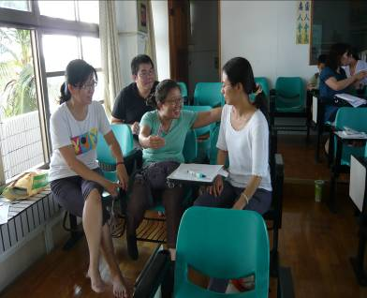 | 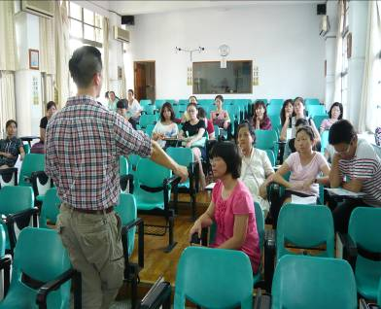
透過實際演練，諮商輔導的技巧就更熟悉了 | 講師與學員模擬個案狀況，對答間大家更能了解輔導問話的技巧

